

***Quartetto***

**Relatório Intercalar**

Programação em Lógica-PLOG

2018-2019

Francisco Ademar Freitas Friande  **up201508213**@fe.up.pt

João Pedro Bandeira Fidalgo **up201605237**@fe.up.pt

**Descrição do jogo**

*Quartetto* é um jogo de tabuleiro que foi criado em 2008, mas que tem um conceito de jogabilidade estratégica semelhante aos jogos [Mondrago](https://boardgamegeek.com/boardgame/111396/mondrago), de Adrian Schacker (1992) e [Teeko](https://boardgamegeek.com/boardgame/9138/teeko), de John Scarne (1945). Cada jogador começa com quatro peças, as quais se manterão até ao fim.

A condição vencedora é um dos jogadores posicionar as suas quatro peças em disposição quadrangular com arestas não paralelas aos limites do tabuleiro, englobando uma das peças do oponente na área do quadrado. Sendo semelhante aos jogos previamente mencionados, difere no facto de a área do quadrado, em termos de colunas e linhas englobadas ter de ser maior do que 5x5.

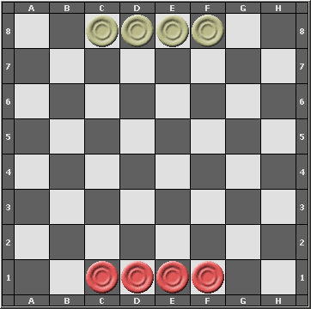

O tabuleiro é quadrado com 8x8 espaços, começando as peças dispostas da maneira apresentada acima.

***Objetivo***

O objectivo do jogo é um jogador posicionar as suas peças da seguinte forma:

1. Os vértices devem formar um quadrado rodado em relação ao tabuleiro.
2. A “caixa” delimitada pelos vértices terá de ser maior ou igual a 5x5.

Vejamos exemplos do descrito.

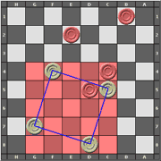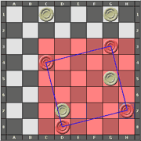

Peças brancas ganham Peças vermelhas ganham

(quadrado com “caixa” de 5x5) (quadrado com caixa de 6x6)

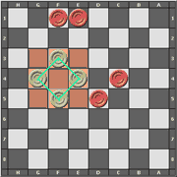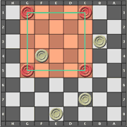

Peças brancas não ganham, Peças vermelhas não ganham,

apesar de fazerem um quadrado rodado, apesar de fazerem uma “caixa” de 5x5

mas apenas com 3x3 a caixa é paralela às arestas

***Movimentação***

São consideradas jogadas válidas qualquer jogada na horizontal ou vertical e que não irá sobrepor nenhuma outra peça (aliada ou adversária). O jogo acaba quando um jogador atinge o objetivo e ganha.

**Representação do tabuleiro**

Estado Inicial

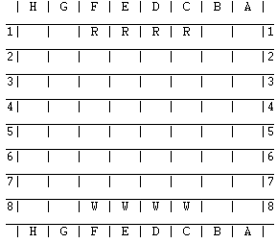

Estado Intermédio

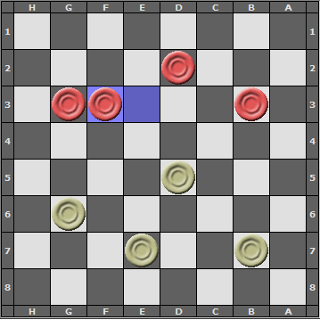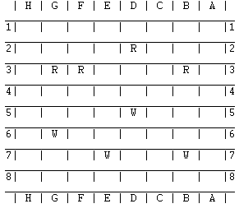

Estado Final

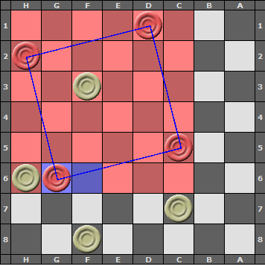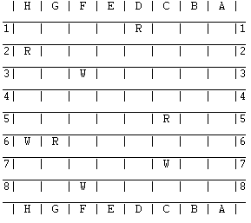

**Representação do Interna do Jogo**

**Situação Inicial:**

initialBoard([

[0,0,1,1,1,1,0,0],

[0,0,0,0,0,0,0,0],

[0,0,0,0,0,0,0,0],

[0,0,0,0,0,0,0,0],

[0,0,0,0,0,0,0,0],

[0,0,0,0,0,0,0,0],

[0,0,0,0,0,0,0,0],

[0,0,2,2,2,2,0,0]]).

**Situação Intermédia:**

middleBoard([

[0,0,0,0,0,0,0,0],

[0,0,0,0,1,0,0,0],

[0,1,1,0,0,0,1,0],

[0,0,0,0,0,0,0,0],

[0,0,0,0,2,0,0,0],

[0,2,0,0,0,0,0,0],

[0,0,0,2,0,0,2,0],

[0,0,0,0,0,0,0,0]]).

**Situação Final:**

finalBoard([

[0,0,0,0,1,0,0,0],

[1,0,0,0,0,0,0,0],

[0,0,2,0,0,0,0,0],

[0,0,0,0,0,0,0,0],

[0,0,0,0,0,1,0,0],

[2,1,0,0,0,0,0,0],

[0,0,0,0,0,2,0,0],

[0,0,2,0,0,0,0,0]]).

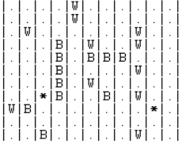

**Fig. 3** Situação Final vista na consola

**Fig. 2** Situação Intermédia vista na consola

**Visualização do Tabuleiro**

printLetters:-write(' | H | G | F | E | D | C | B | A | '), nl.

printSeparator:-write('___________________________________'), nl.

display_game(Board):-

    printLetters,

    printSeparator,

    print_tab(Board,['1','2','3','4','5','6','7','8']),

    printLetters,

    nl.

print_tab([],[]).

print_tab([L|T],[NL|NT]):-

    write(NL),

    write('|'),

    print_line(L),

    write(NL),

    nl,

    printSeparator,

    print_tab(T,NT).

print_line([]).

print_line([C|L]):-

    write(' '),

    print_cell(C),

    write(' |'),

    print_line(L).

print_cell(C):-

    traduz(C,V),

    write(V).

traduz(0,' ').

traduz(1,'R').

traduz(2,'W').

***Referências***

Fotografias na Descrição e Objetivo:

<http://www.iggamecenter.com/info/en/quartetto.html>

Fotografias visualização do tabuleiro:

<http://www.iggamecenter.com>